Муниципальное бюджетное дошкольное образовательное учреждение
«Кортузский Детский сад
Составила воспитатель младшей группы :Ширяева Ольга Леонидовна
Косицкая Лариса Анатольевна(сотрудник библиотеки)

КОНСПЕКТ НОД
«ЭХО ВОЕНЫХ ЛЕТ…»
посвященный Дню Великой Победы
(для дошкольного возраста

"Чтоб снова на земной планете
Не повторилось той войны,
Нам нужно, чтобы наши дети
Об этом помнили, как мы.
Я не напрасно беспокоюсь,
Чтоб не забылась та война:
Ведь эта память - наша совесть,
Она, как воздух, нам нужна."

2018 г.
Цель: воспитание патриотических чувств у дошкольников, чувства гордости за подвиг нашего народа в Великой Отечественной Войне.

Задачи:
Образовательные:
- создать у детей настроение сопереживания прошедшим событиям во время ВОВ, развивать эмоциональную сферу, чувство сопричастности к всенародным торжествам;
- расширять познавательную активность детей обогащать представления об общественно значимых событиях ВОВ, празднике Победы, побуждать уважительно, относиться к подвигу ветеранам ВОВ;
- формировать интерес к героическому прошлому своей Родины;
- закрепить навыки речевой музыкальной и продуктивной деятельности на патриотическом материале, активно участвовать в диалоге с воспитателем.

Развивающие:
- развивать любознательность, расширять кругозор детей, стремление узнать больше нового, полезного, интересного об истории родной страны;
- развивать речевую активность, диалогическую речь (посредством ответов на вопросы, диалога);

Воспитательные:
- воспитывать чувство патриотизма, любви к своей Родине, уважения к ветеранам ВОВ.

Интеграция образовательных областей:
«Речевое развитие», «Художественно - эстетическое развитие», «Познавательное развитие», «Социально-коммуникативное развитие»,
Методы и приемы:
- Беседа
- рассматривание иллюстраций
- слушание песен и стихотворений.

Используемый материал:
-иллюстрации о Великой Отечественной войне, о памятниках погибшим солдатам, ветеранах.
-аудиозаписи песен о войне «День Победы»,
- ИКТ – технологии (подбор иллюстраций, фотографий к занятию);

Предварительная работа:
- беседы с детьми о Великой Отечественной войне;
- чтение художественной литературы о Великой Отечественной войне;
-- слушание песен военно-патриотической тематики;
- рассматривание иллюстраций о Великой отечественной войне (наглядное пособие «Рассказы по картинкам» - ВОВ в произведениях художников; наглядно – дидактическое пособие – мир в картинках «День Победы»)

Самоанализ мероприятия « Эхо военных лет»
Цель: воспитание патриотических чувств у дошкольников, чувства гордости за подвиг нашего народа в Великой Отечественной Войне.

Задачи:
Образовательные:
- создать у детей настроение сопереживания прошедшим событиям во время ВОВ, развивать эмоциональную сферу, чувство сопричастности к всенародным торжествам;
- расширять познавательную активность детей и обогащать представления об общественно значимых событиях ВОВ, празднике Победы, побуждать уважительно, относиться к подвигу ветеранам ВОВ;
- формировать интерес к героическому прошлому своей Родины;
- закрепить навыки речевой музыкальной деятельности на патриотическом материале, активно участвовать в диалоге с воспитателем.

Развивающие:
- развивать любознательность, расширять кругозор детей, стремление узнать больше нового, полезного, интересного об истории родной страны;
- развивать речевую активность, диалогическую речь (посредством ответов на вопросы, диалога);

Воспитательные:
- воспитывать чувство патриотизма, любви к своей Родине, уважения к ветеранам ВОВ.

Интеграция образовательных областей:
«Речевое развитие», «Художественно - эстетическое развитие», «Познавательное развитие», «Социально-коммуникативное развитие», «Физическое развитие».

Методы и приемы:
- Беседа
- рассматривание иллюстраций
- слушание песен и стихотворений.

Используемый материал:
-иллюстрации о Великой Отечественной войне, о памятниках погибшим солдатам, ветеранах.
-аудиозаписи песен о войне «День Победы», «Катюша»;
- ИКТ – технологии (подбор иллюстраций, фотографий к занятию);

Предварительная работа:
- беседы с детьми о Великой Отечественной войне;
- чтение художественной литературы о Великой Отечественной войне;
- слушание песен военно-патриотической тематики;
- заучивание стихов о войне, о победе.
- рассматривание иллюстраций о Великой отечественной войне (наглядное пособие «Рассказы по картинкам» - ВОВ в произведениях художников; наглядно – дидактическое пособие – мир в картинках «День Победы»)

Мероприятие «Эхо военных лет!» проходило в библиотеке. Сценарий разработан мною, а помогли провести сотрудники библиотеки. Мероприятие
закрепляет знания воспитанников о подвиге нашего народа в годы войны.
Формы организации деятельности на мероприятии: Демонстрация —
Методический прием: показ картин, видеофильмов, изображений, проецируемых на экран с помощью современной электронной и видеотехники.
Такая форма проведения занятия существенно повышает мотивацию
учения, эффективность и продуктивность познавательной деятельности,
обеспечивает воспитательное воздействие, позволяет детям задуматься
над героизмом советских солдат и желанием победить врага ради мирной
жизни на земле.
Первая часть мероприятия начинается с чтения стихотворений о войне.
Слова педагога на фоне песни «Вставай страна огромная…» придают мероприятию торжественность, а слайды ,мелькающие перед взором детей, дают увидеть весь ужас войны, понять ,как это было тяжело, больно, увидеть силу человеческого духа, которая оказалась сильнее металла и огня. Заставить всмотреться в лица тех людей, которые прошли через ад и сохранили в себе человеческие качества, узнать их по спокойным лицам, по доброму взгляду, потому что это самые светлые и чистые люди.
Чтение произведений поэтов, исходящие из уст сверстников как нельзя
лучше придают гордость и уважение героям Великой Отечественной войны.

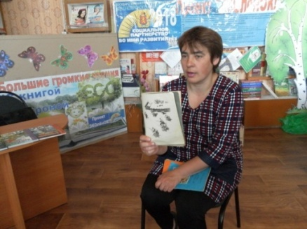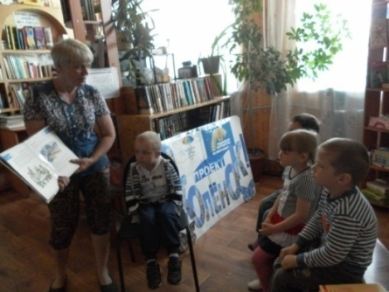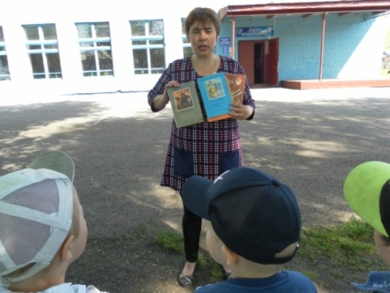

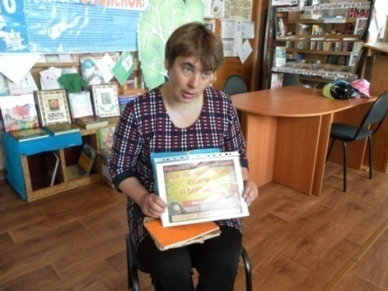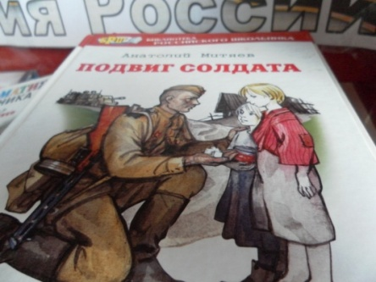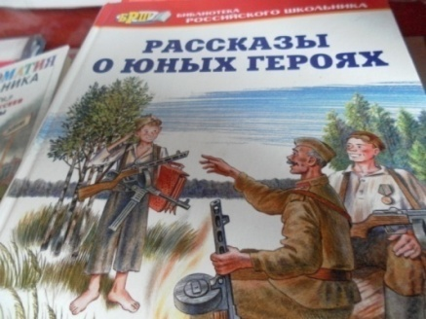

Затем сотрудники библиотеки предложили посмотреть иллюстрации в книгах о войне.
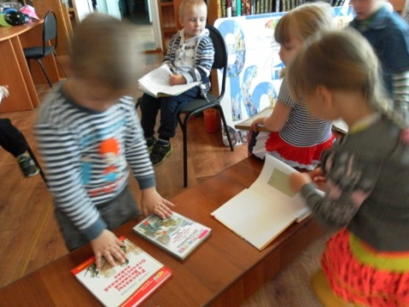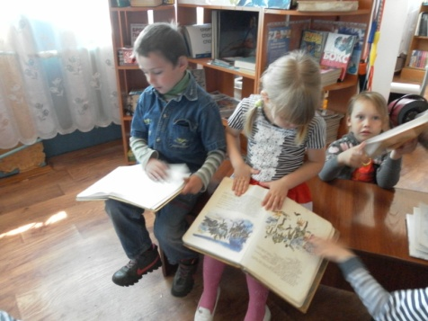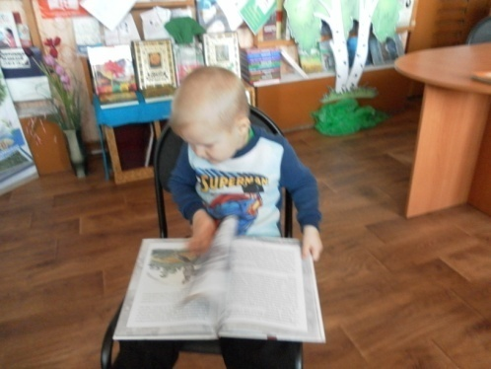

Психологическая атмосфера на мероприятии была благоприятной и
спокойной, потому что многие ребята пропустили все рассказанное через
свои детские сердца. Песня о Дне Победы придало детям доброе восприятие
того, что наш народ благодаря героизму, отваге, мужеству победил врага.
Вывод: Познавательное занятие прошло на хорошем эмоциональном уровне.
Все поставленные задачи удалось реализовать. Все поставленные задачи
были достигнуты. Детям было приятно ощутить, что сегодня они живут в
добром мире, где, родители, дом, семья, братья и сестры…

